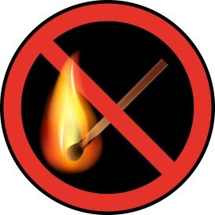 | Комитет гражданской защиты населения администрации Волгограда  ПАМЯТКА  по правилам пожарной безопасности для родителей
ПРОФИЛАКТИКА ВОЗНИКНОВЕНИЯ ПОЖАРА:  - НЕ ХРАНИТЕ В ДОМЕ ЛЕГКОВОСПЛАМЕНЯЮЩИЕСЯ ЖИДКОСТИ;  - ПРИОБРЕТИТЕ ХОТЯ БЫ ОДНИ ОГНЕТУШИТЕЛЬ;  - НЕ ОСТАВЛЯЙТЕ БЕЗ ПРИСМОТРА ВКЛЮЧЕННЫЕ ЭЛЕКТРИЧЕСКИЕ И ГАЗОВЫЕ ПЛИТЫ, ЭЛЕКТРОПРИБОРЫ;  - СЛЕДИТЕ ЗА ИСПРАВНОСТЬЮ ЭЛЕКТРОПРОВОДКИ, РОЗЕТОК;  - НЕ ВКЛЮЧАЙТЕ В ОДНУ РОЗЕТКУ НЕСКОЛЬКОВ ЭЛЕКТРОПРИБОРОВ.  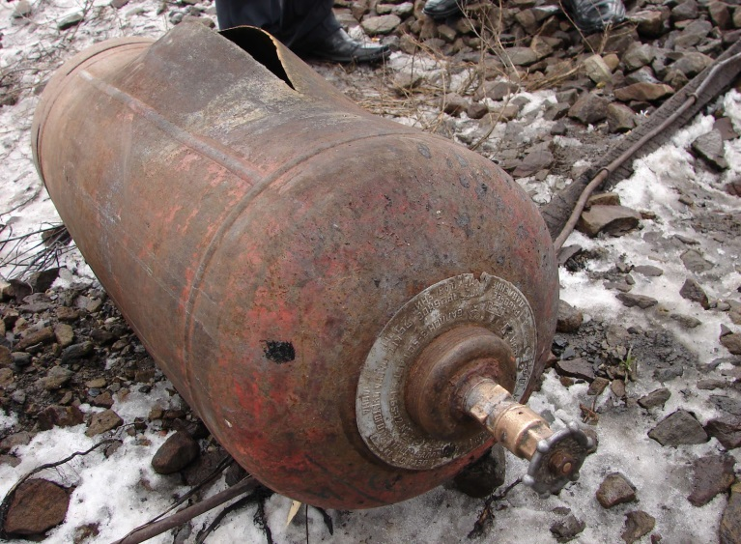 |  | В СЛУЧАЕ ПОЖАРА НИ В КОЕМ СЛУЧАЕ НЕ ОТКРЫВАЙТЕ И НЕ РАЗБИВАЙТЕ ОКНА, ТАК КАК НАРУШИТСЯ ГЕРМЕТИЧНОСТЬ ВАШЕГО ПОМЕЩЕНИЯ, ЧТО ПРИВЕДЕТ К УВЕЛИЧЕНИЮ ТЕМПЕРАТУРЫ И ПЛОЩАДИ ПОЖАРА | ДЕЙСТВИЯ ПРИ ПОЖАРЕ В КВАРТИРЕ:  - СООБЩИТЕ О ПОЖАРЕ ПО ТЕЛЕФОНАМ «112», «01»;  - ПРИ ОПАСНОСТИ ПОРАЖЕНИЯ ЭЛЕКТРОТОКОМ ОТКЛЮЧИТЕ ЭЛЕКТРОЭНЕРГИЮ, ТОЛЬКО ПОСЛЕ ЭТОГО ПРИСТУПАЙТЕ К ТУШЕНИЮ ПОЖАРА ВОДОЙ;  - ГОРЮЧИЕ ЖИДКОСТИ ТУШИТЬ ВОДОЙ НЕЛЬЗЯ (ТУШИТЕ ПЕСКОМ, ЗЕМЛЕЙ, ОГНЕТУШИТЕЛЕМ ИЛИ НАКРОЙТЕ ПЛОТНОЙ СМОЧЕННОЙ В ВОДЕ ТКАНЬЮ);  - ПОКИДАЯ ГОРЯЩИЙ ДОМ, ЗАКРОЙТЕ ЗА СОБОЙ ДВЕРЬ И СООБЩИТЕ О ПОЖАРЕ СОСЕДЯМ;  - ВСТРЕТЬТЕ ПОЖАРНЫХ И ПРОВЕДИТЕ ИХ К МЕСТУ ПОЖАРА;  - ПРИ ВЫСОКОЙ ТЕМПЕРАТУРЕ, СИЛЬНОЙ ЗАДЫМЛЕННОСТИ НЕОБХОДИМО ПЕРЕДВИГАТЬСЯ ПОЛЗКОМ;  - ПРИ НЕВОЗМОЖНОСТИ ЭВАКУИРОВАТЬСЯ, ВЫЙДИТЕ НА БАЛКОН, ЗАКРЫВ ЗА СОБОЮ ДВЕРЬ И ЗОВИТЕ НА ПОМОЩЬ ПРОХОЖИХ.
 |  | ОБЕРЕГАЙТЕ ДЕТЕЙ ОТ ПОЖАРА, ЗНАКОМЬТЕ ИХ С ЭТОЙ ОПАСНОСТЬЮ, КОНТРОЛИРУЙТЕ ПОВЕДЕНИЕ И ПОСТУПКИ! ЖИЗНЬ ВАШИХ ДЕТЕЙ ЗАВИСИТ ОТ ВАС!

